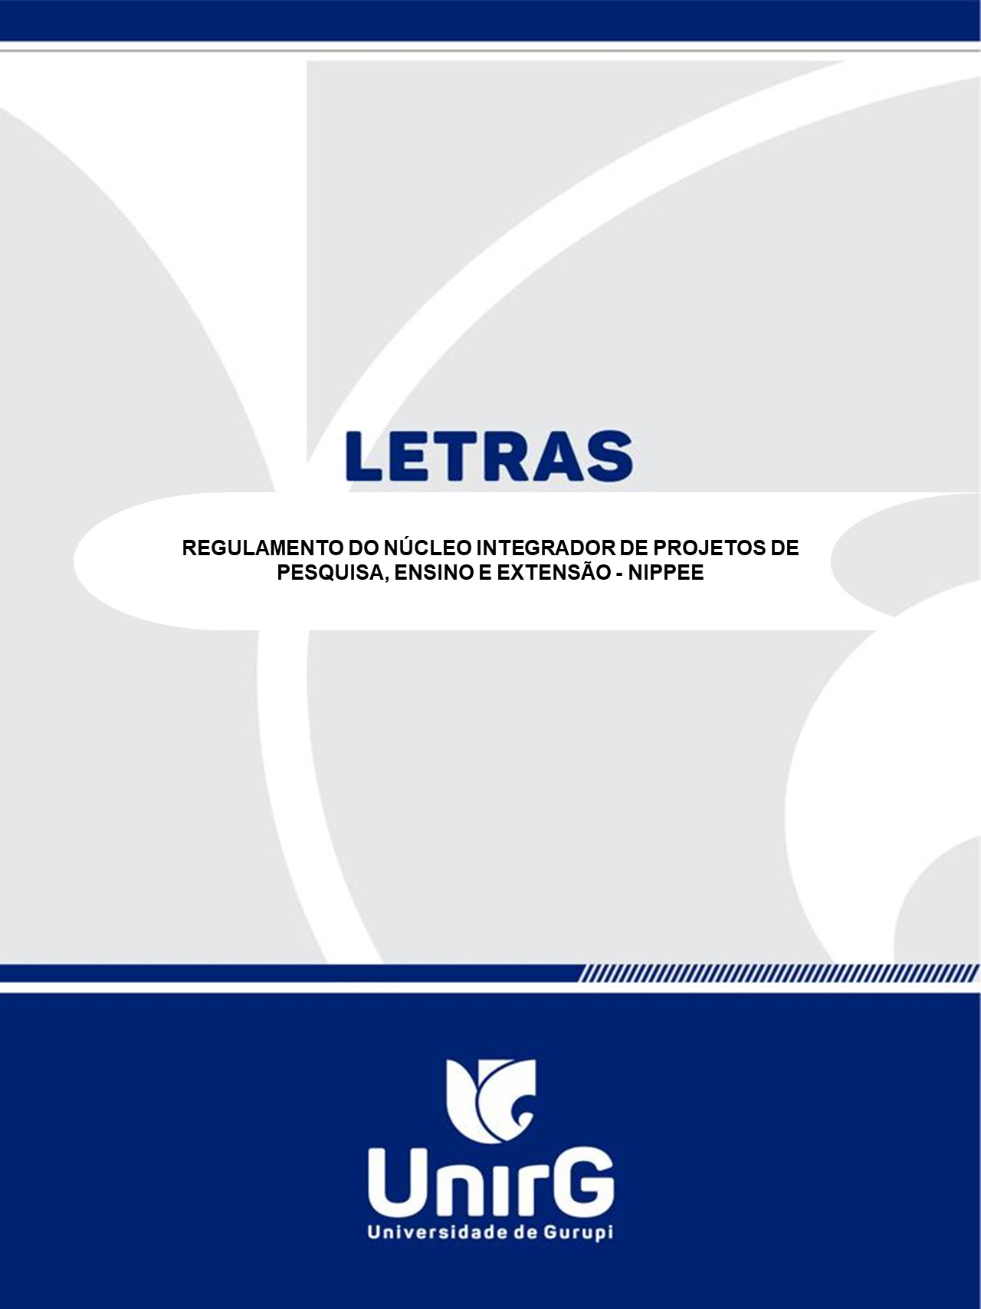

UNIVERSIDADE DE GURUPI – UNIRG

Reitora
Profa. Dra. Sara Falcão de Sousa

Vice-Reitor
Prof. Me. Jean Bruno Ferreira da Silva

Pró-Reitoria de Graduação e Extensão
Profa. Dra. Rise Consolação Luata Costa Rank

Pró-Reitor de Pesquisa
Prof. Dr. Fábio Pegoraro

Coordenadora do Curso de Letras
Profa. Ma. Maria Wellitania de Oliveira

Coordenação de Estágio do Curso de Letras
Profa. Ma. Lucivânia Carvalho Barcelo

NDE DO CURSO DE LETRAS

Presidente
Maria Wellitania de Oliveira

Membros
Alexandre Peixoto Silva
Deice Joceliane Pomblum
Ilka da Graça Baía de Araújo
Francisca Edivânia Gadelha Dias
Lucivânia Carvalho Barcelo
Marcilene de Assis Alves Araujo
Rosemeire Parada granada M. da Costa

Gurupi, 07 de Março de 2022.

SUMÁRIO

NÚCLEO INTEGRADOR DE PROJETOS DE PESQUISA, ENSINO E EXTENSÃO – NIPPEE .................................................................................. | 04
CAPÍTULO I - DA NATUREZA E FINALIDADE DO NIPPEE ...................... | 04
CAPÍTULO II - DOS OBJETIVOS DO NIPPEE ............................................ | 05
CAPÍTULO III - DA DEFINIÇÃO DO NIPPEE .............................................. | 06
CAPÍTULO IV - DAS DISPOSIÇÕES FINAIS .............................................. | 08

NÚCLEO INTEGRADOR DE PROJETOS DE PESQUISA,
ENSINO E EXTENSÃO – NIPPEE

Criado em fevereiro de 2021 com vistas à organização e sistematização da iniciação e produção científica do Curso de Letras da Universidade de Gurupi - UNIRG, referendado pelo Conselho do Curso de Letras em 22 de setembro de 2020 e, posteriormente, cadastrado na Pró-Reitoria de Extensão, Cultura e Assistência Estudantil - PROECAE por meio da aprovação no Edital Nº 001/2021 de Fluxo Contínuo.

CAPÍTULO I

DA NATUREZA E FINALIDADE DO NIPPEE

Art. 1º - O Núcleo Integrador de Projetos de Pesquisa, Ensino e Extensão (NIPPEE), pertence ao Curso de Letras da Universidade de Gurupi - UNIRG, é de caráter acadêmico-científico e embasa-se numa perspectiva multidimensional e interdisciplinar.

Art. 2º - O Regulamento para o desenvolvimento do NIPPEE tem por finalidade a orientação do processo de planejamento, desenvolvimento e avaliação de projetos e subprojetos elaborados para Extensão Curricularizada, Programas de Extensão, editais internos da Propesq (Pibic e Pivic) e externos (pesquisa e captação de recursos). Possibilita, também, o desenvolvimento das ações relacionadas componentes curriculares que compõem a estrutura curricular do curso de Letras

Art. 3º - O NIPPEE possibilita o relacionamento entre a área de atuação pedagógica do corpo Docente e Discente e se efetivará por meio de projetos, possibilitando vivenciar experiências promovidas na prática pedagógica, o que facilitará a articulação de competências e habilidades desenvolvidas no decorrer do Curso de Letras.

Art. 5º – Fará parte do NIPPEE, docentes, professores pesquisadores em exercício da área da educação ligados direta ou indiretamente ao curso de Letras. Também poderão participar do NIPPEE alunos e egressos de graduação em Letras da Universidade de Gurupi – UNIRG.

Art. 6º – A inclusão de docentes e discentes colaboradores de outras áreas do conhecimento deverá ser analisada e avaliada pelo NDE do curso de Letras.

CAPÍTULO II

DOS OBJETIVOS DO NIPPEE

Art. 7º - O NIPPEE tem por objetivo integrar, de forma interdisciplinar, as áreas específicas e afins do curso de Letras com a prática acadêmica, organizacional, pedagógica e científica da Universidade de Gurupi (UNIRG), promovendo a capacidade intelectual dos acadêmicos de pesquisar, mobilizar e colocar em ação conhecimentos, atitudes, habilidades e valores necessários para o desempenho de atividades requeridas pela natureza específica do Curso de Letras.

Art. 8º - São objetivos do NIPPEE:

I – Incentivar docentes e discentes da graduação em Letras na realização de atividades de pesquisa desenvolvidas a partir das inquietações advindas da formação inicial e continuada assim como as experiências profissionais e de estágio, considerando o contexto local e regional;

- – Incentivar grupos de estudos, que ampliem o aprimoramento do conhecimento coletivo e individual, à produção científica nas áreas de concentração e linhas de pesquisa do Curso de Letras, bem como as necessidades científicas e sociais;

III – Contribuir com a formação inicial do discente de forma teórico-metodológica pertinente à sua profissão e à construção de um pensamento crítico e reflexivo, despertar o interesse pela atividade acadêmico-científica e competências políticas, educacionais e sociais;

IV – Buscar e divulgar eventos científicos regionais, nacionais e internacionais a fim de incentivar a disseminação do conhecimento adquirido e produzido, além de organizar outros eventos internos que contribuam e sensibilizem a comunidade acadêmica quanto à importância das práticas científicas;

V – Sistematizar e organizar os trabalhos científicos, para fácil e rápido o acesso às produções internas e externas a partir de meios digitais e material impresso;

VI – Articular atividades de ensino e extensão como apoio à iniciação científica e manter a instituição informada sobre a execução do trabalho do NIPPEE;

VII – Apoiar o trabalho desenvolvido pelos professores de Metodologia e Iniciação Científica, Projeto de pesquisa, assim como Trabalho de Conclusão de Curso no que se refere: a levantamento bibliográfico, aspectos técnicos e metodológicos inerentes à pesquisa científica, e outros;

VIII – Incentivar a submissão de trabalhos em Programas de Iniciação Científica como PIBIC, PIVIC, e etc;
IX – Incentivar a publicação dos trabalhos em revistas, periódicos, anais, entre outros;
X - Promover integração entre os conteúdos estudados ao longo do curso, com abordagens temáticas que se complementem o propósito de ofertar formação integral para o estudante;

XI – Oportunizar capacitações aos estudantes para que aprendam a elaborar e expor seus trabalhos por meio de metodologias adequadas;

XII - Promover esclarecimento, análise e avaliação do que está sendo estudado, com o objetivo de descobrir soluções e novas propostas para determinado assunto, considerando que estas, beneficiem primeiramente a sociedade que o aluno pertencerá quando se tornar um profissional;

XIII - Promover o desenvolvimento da capacidade de planejar e resolver dentro de cada disciplina os problemas enfrentados pelas diversas áreas de formação;

XIV - Fazer com que os estudantes tenham como método de resolução de problemas as pesquisas científicas;

XV - Desenvolver a interdisciplinaridade entre os alunos por meio da construção do conhecimento coletivo;

XVI - Incentivar e promover a integração entre acadêmicos e comunidades regionais para o diálogo e o resgate das manifestações culturais através de eventos, seminários, simpósios, palestras, cursos, oficinas, mesas redondas e outros acontecimentos, favorecendo o debate e a discussão democrática, em que diferentes opiniões possam ser analisadas e respeitadas;

XVII - Instrumentalizar o acadêmico com variadas formas de abordagem de projetos que lhe permitam maior amplitude da prática docente.

XVIII - Aliar o ensino e a pesquisa, reconhecendo a necessidade de conhecimentos advindos da Língua Portuguesa, da Língua Inglesa e Libras;

XIX – Estruturar e divulgar editais que visem capitação de recursos humanos para atividades remuneradas e não remuneradas de pesquisa, ensino e extensão.

CAPÍTULO III

DA DEFINIÇÃO DO NIPPEE

Art. 9º - O Núcleo Integrador de Projetos de Pesquisa, Ensino e Extensão (NIPPEE) tem suas metodologias, contempladas no âmbito dos componentes curriculares, na modalidade presencial, prevista no Projeto Pedagógico de Curso – PPC, em consonância com as Diretrizes Curriculares Nacionais (DCN) do Curso de Letras.

Art. 10º - O Núcleo Integrador de Projetos de Pesquisa, Ensino e Extensão (NIPPEE) será coordenado por um professor do Curso de Letras; será articulado e acompanhado pelo NDE – Núcleo Docente Estruturante do Curso (NDE), em conjunto com o Colegiado de Curso de Letras e aprovado pelo Conselho de Curso.

Art. 11º – O coordenador do NIPPEE realizará no início de cada semestre, reuniões com o NDE do Curso de Letras para organização de uma Agenda de Trabalho\Atividades, que defina quais os projetos a serem desenvolvidos no semestre vigente.

Art. 12º – A Agenda de Trabalhos e Atividades deve ser direcionada para envolver os seguintes públicos: a comunidade gurupiense, escolas públicas, população circunvizinha. E, juntamente com professores e acadêmicos, tanto da UnirG, quanto de outras IES, serão integrados por meio da realização de eventos culturais, oficinas e cursos e, posterior publicação acadêmica.

Art. 14º - Ao NIPPEE devem ser cadastrados todos os projetos de Extensão Curricularizada para que o discente integralizalize a carga horária total do Curso, em cumprimento ao Art. 8º, do Regulamento de Curricularização das Atividades de Extensão da UNIRG: “Cada curso deverá prever em seu Projeto Pedagógico do Curso (PPC) a forma de como será o cumprimento mínimo dos 10% (dez por cento) do total de créditos curriculares exigidos para a graduação em programas e projetos de extensão universitária, respeitando o que vem determinado nas Diretrizes Curriculares Nacionais de cada curso”.

Art. 15º - As práticas interdisciplinares dos projetos são dinâmicas, assim poderão sofrer alterações ao longo dos semestres letivos com vistas ao seu contínuo aperfeiçoamento. As alterações devem ser aprovadas pelo NDE – Núcleo Docente Estruturante do curso.

Art. 16º - Será desenvolvido um plano de atividades, na perspectiva de realização de pesquisa, ensino e extensão, seguindo sempre um cronograma de trabalho a ser realizado, pelos acadêmicos e pelos professores orientadores de atividade. O trabalho resultará em uma avaliação e um relatório técnico que deverá ser entregue à coordenação do NIPPEE.

Art. 17º - Os documentos que comprovem a participação em projetos de ensino e pesquisa, deverão ser analisados conforme o Regulamento de Atividades Complementares, no prazo de 15 (quinze) dias úteis, atendendo a regulamentação da estrutura curricular vigente

CAPÍTULO IV
DAS DISPOSIÇÕES FINAIS

Art. 18º - Quando a proposta de pesquisa for caracterizada como pesquisa que envolva seres humanos, o projeto deverá ser submetido ao Comitê de Ética e Pesquisa – CEP, da UNIRG.

Art. 19º - A análise parcial e ou final dos resultados, tal como descrita nos Projetos de Pesquisa/Extensão, deverá constar na íntegra do Relatório Final que deverá ser entregue ao NIPPEE.

Art. 20º - Ao final da execução de cada projeto será expedido ao aluno que tiver alcançado desempenho considerado satisfatório, certificado de Iniciação Científica/Extensão, mencionando-se o título do projeto, o nome do orientador e a carga horária cumprida.

Art. 21º - Ao final da execução dos projetos (ensino, pesquisa ou extensão) será expedida declaração ao professor orientador
Art. 22º - Os casos omissos serão resolvidos pelo NDE do Curso de Letras.

NIPPEE - 2022

